OKTOBER 2017

DREV-HORNARYDS SOCKEN

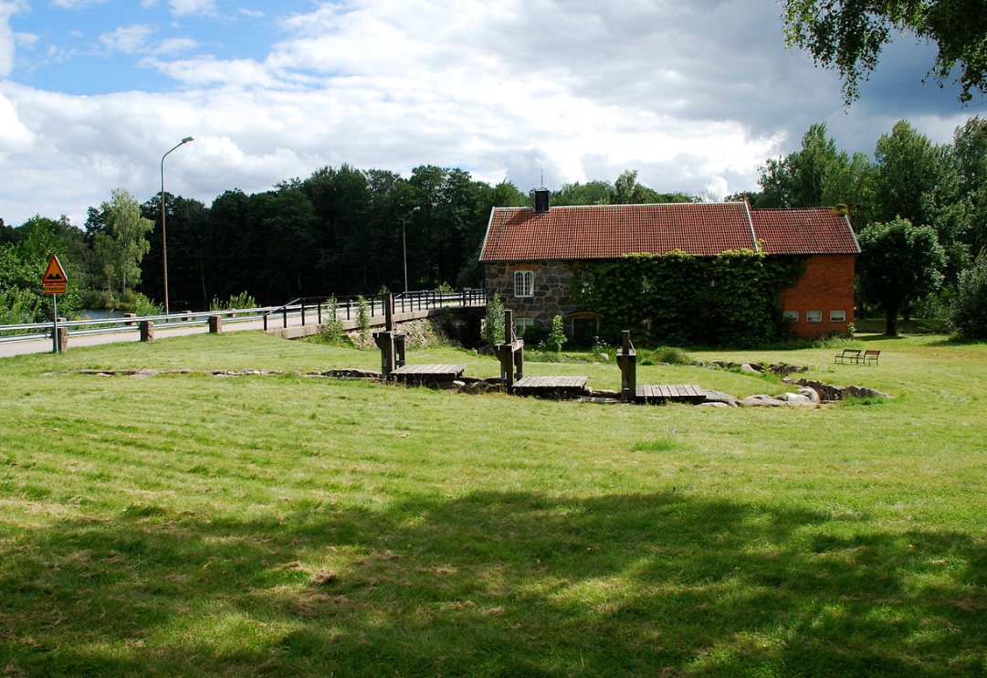

QUIZ AFTON
SMEDJAN I BÖKSHOLM
Fredagen 20/10 KL 20:00
Dags för Quiz afton i samarbete mellan Sockenrådet & Skönvalls

Enkel förtäring samt öl,
vin och vatten finns att köpa under kvällen.
Så kom i tid med muntert och glatt humör och umgås med sockenbor hela kvällen lång

VÄLKOMNA

Information från Sockenrådet

Det här har vi gjort:
Kontakt med trafikverket om förbättringar av det allmänna vägnätet. Resultatet har blivit justering och beläggning på delar av vägen till Rottne samt lite i Böksholm och vid Pyrtet. Har även diskuterat skymmande vägskyltar med Trafikverket.
Skrivelse till kommunstyrelsen om skötsel av järnvägsbanken, Böksholm - Braås
På gång
- Kugghjulsgala 5 oktober (möte hos Landshövdingen med ”Hela Sverige ska leva” där det diskuteras landsbygdsfrågor).
- Kommunträff 18 oktober för alla Sockenråd och Samhällsföreningar
Våren 2018
- Politikerträff
- Presentation av vår nya närpolis efter Tommy Lövgren som går i pension
Boka in i din kalender:
- Quizkväll 20 oktober i Smedjan Böksholm
- Besök av Volvos platschef Jörgen Sjöstrand 15 november i Möllekull för att höra om framtidsplaner och visioner Volvo i Braås.
Visioner:
- Köpa in ett partytält för uthyrning bland boende inom socknen
- Skapa träffpunkter
- Skapa en trevlig bygd att bo i

Vilka frågor vill DU att Sockenrådet ska arbeta med?

Skicka förslag till vår mailadress: dhsockenrad@gmail.com
För mer information se vår hemsida: http://dhsockenrad.se/

STADGAR FÖR DREV-HORNARYDS SOCKEN

- Drev-Hornaryds socken består av alla som är folkbokförda i Drevs och Hornaryds församlingar.

- Socknens uppgift är att verka för att skapa gemenskap och trivsel genom att samordna och förverkliga idéer, önskemål och behov.

- Socknen ska vara oberoende av politiska eller andra föreningar. Föreningen ska ej heller med egna kandidater och röstsedlar delta i kommunala val.

- Socknen ska samarbeta med föreningar i bygden.

- Socknens verksamhetsår är kalenderår.

- Årsstämma hålls en gång per år under första kvartalet. Vid årsstämma ska val av sockenråd, socknens styrelse, hållas. Dessutom behandlas revisionsberättelse, verksamhetsberättelse, ansvarsfrihet samt verksamhetsplan för kommande år.

- Årsstämman väljer ordförande för sockenrådet på ett år. Sockenrådet ska därutöver bestå av sex ordinarie ledamöter och tre suppleanter. En jämn fördelning mellan, Drev, Hornaryd och Böksholm ska eftersträvas. Ordinarie ledamöter väljs på två år. Första gången väljs tre av dem på ett år. Sockenrådet utser inom sig sekreterare och kassör. Föreningens firma tecknas av ordförande och kassör, var för sig.

- Vid årsstämman väljs två revisorer och två revisorssuppleanter med uppgift att granska sockenrådets räkenskaper och verksamhet.

- Socknen ska vid större frågor kalla till extra stämma. Om minst 10% av medlemmarna skriftligen hos sockenrådet så begär, ska extra stämma hållas inom 30 dagar. Rätt till yttrande vid socknens stämmor äger alla personer som vill verka för bygdens intressen och utveckling.

- Sockenrådet har rätt att till sig knyta kommittéer som arbetar med speciella frågor.

- Kallelse till årsstämma och extra stämma ska ske genom utskick till samtliga hushåll i Drevs och Hornaryds församlingar minst 10 dagar i förväg. Av kallelsen ska framgå vilka ärenden som kommer behandlas.

- Ändring av socknens stadgar kan ske vid extra eller ordinarie stämma. För ändring fodras 2/3 majoritet. För upphörande av sockenrådets verksamhet krävs dessutom beslut på två av varandra följande stämmor med minst två månaders mellanrum.

